闽科企函〔2025〕11号

福建省科学技术厅关于举办第十三届福建创新创业大赛半决赛的通知

各设区市科技局、平潭综合实验区经济发展局：
根据《福建省科学技术厅关于举办第十四届中国创新创业大赛（福建赛区）暨第十三届福建创新创业大赛的通知》（闽科高〔2025〕12号）文件精神，定于2025年7月28日-29日举行第十三届福建创新创业大赛半决赛。现将有关事项通知如下：
一、时间
由参赛企业抽签确定参赛组别、顺序。抽签时间：7月27日15：30开始，请参赛企业15：20前派员到福州大学旗山校区国家大学科技园阳光科技楼集中。未按要求参加抽签的企业将不再具备参赛资格。抽签结束将举行福州大学国家大学科技园开放日及熟悉赛场活动。
比赛时间：7月28日-29日（星期一至星期二，具体比赛时间抽签后整理公布）
二、地点
福州大学旗山校区国家大学科技园阳光科技楼（具体比赛场地另行通知）
地址：福州市闽侯县旗山大道福州大学旗山校区国家大学科技园。
三、评委
由国家大赛入库的创投、银行、券商、金融服务等机构专家组成；每组由5位专家进行评审。
四、参赛企业
（一）半决赛参赛企业经过各设区市赛和各设区市科技局、平潭综合实验区经济发展局（以下简称“各设区市科技管理部门”）推荐，名单见附件。请各设区市科技管理部门通知并组织好企业参赛。晋级半决赛而未参赛的，不享受大赛有关政策。
（二）参赛企业应准备好5份纸质商业计划书带至赛场，参赛时交给工作人员。同时请参赛企业于7月25日20:00前，将参赛演示文档（统一按照16:9格式进行制作）发送到以下电子邮箱：1719258870@qq.com；联系电话：18005006182。
（三）半决赛将组织参赛企业进行宣传展示，请参赛企业提供企业LOGO，2-4张1920*1080的高清照片，200-300字以内的文字简介，简介内容包括但不限于企业概况、团队情况、项目介绍、企业荣誉等，于7月25日20:00前发送到邮箱1719258870@qq.com。邮件主题：公司名称+项目名称；邮件内容：公司名称+项目名称+文字介绍+图片（图片以附件形式压缩包发送）。联系电话：18005006182。
五、比赛规则
（一）比赛采用“现场答辩、当场亮分”的评选方式。
（二）半决赛为小组赛，初创企业组分一个小组，成长企业组分三个小组，企业参赛组别、顺序抽签决定。
（三）半决赛采取8+7模式现场答辩评选。企业陈述8分钟，评委提问与企业回答7分钟。小组评委5人，评委现场评分，平均分为企业参赛成绩（小数点后保留2位）。成绩现场公布，企业现场签字确认。
（四）半决赛每个小组的前8名，晋级决赛。比赛结果发生并列情况的，由评委讨论确定出先后次序并现场公布。未晋级决赛的半决赛参赛企业授予优秀企业称号。晋级决赛而未参赛的企业，不享受大赛有关政策。
（五）比赛过程全程录音录像。
六、科产教融合项目对接活动
半决赛期间，将举办大赛科产教融合项目技术成果咖位对接活动，组织福州大学至诚学院创新团队与参赛企业进行需求对接，对符合条件的项目，福州大学至诚学院将给予一定的启动资金支持。
（一）申报对象：由参加第十三届福建创新创业大赛省赛半决赛的企业和福州大学至诚学院教职工联合申请。
（二）申报方式：校企双方接洽，达成合作意向，填写科产教融合项目立项表并签章（见附件2）。
（三）资金支持：每个项目给予成功申请团队一定的启动经费支持，队伍不限，具体金额经过评审确定。
咨询方式:福州大学至诚学院科技与开发办公室 涂老师13605949578
七、联系方式
各设区市科技管理部门联系电话：
福州：0591-83353734；漳州：0596-7092575；
泉州：0595-22572138；三明：0598-8592253；
莆田：0594-2655395； 南平：0599-8833985；
龙岩：0597-2323770； 宁德：0593-2093099；
平潭：0591-23163108。
大赛办公室：0591-87810353。
八、其他事项
为了方便赛事的组织和沟通，大赛办公室设立了“2025半决赛参赛企业”微信群，每个参赛企业可安排一名负责联系的代表扫描以下二维码加入（填写企业名称+负责人姓名或企业名称+联系人姓名验证）。入群人员请遵守国家网安法规和群讨论纪律，理性表达意见，不得发表违法违规言论，不讨论与赛事无关的事项。

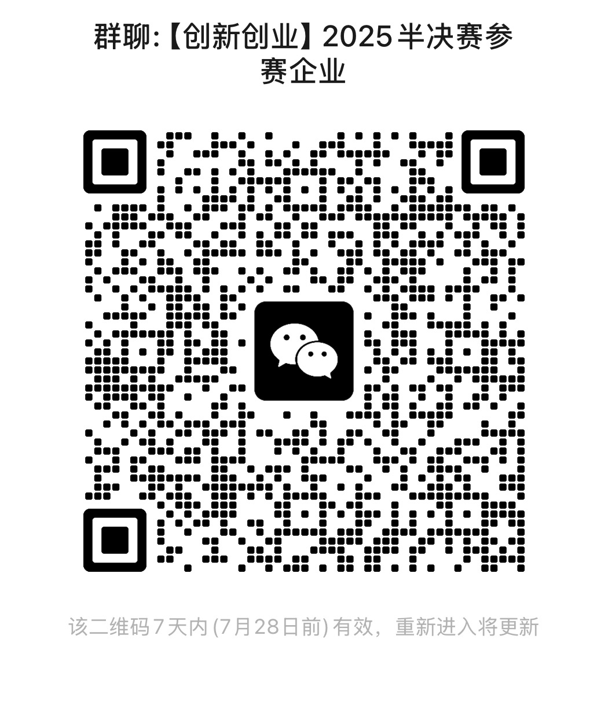
附件：1.第十三届福建创新创业大赛半决赛企业名单
2.科产教融合项目立项表

福建省科学技术厅
2025年7月22日
（此件主动公开）
附件1

第十三届福建创新创业大赛半决赛参赛名单

序号 | 企业名称 | 组别 | 属地 | 参赛项目名称
1 | 龙海鼎泰食品有限公司 | 成长组 | 漳州 | “酱”心独具：烘焙酱料柔性定制化智造
2 | 平潭绿碳环能科技有限公司 | 成长组 | 平潭 | “零碳火焰 ”新一代氢能助燃系统
3 | 漳州沛丰新材料有限公司 | 成长组 | 漳州 | “绿色橡胶新业态”——基于纳米改性连续混炼的低能耗、高品质解决方案
4 | 漳州鑫艺隆新材料科技有限公司 | 成长组 | 漳州 | “双擎膜力”——驱动高效洁净包装的爽滑抗静电功能母粒
5 | 漳州众环科技股份有限公司 | 成长组 | 漳州 | “智菇精灵”开启家庭食用菌即采即食新纪元
6 | 太龙（福建）数据有限公司 | 成长组 | 漳州 | FinFET 的创新技术
7 | 福建华南重工机械制造有限公司 | 成长组 | 泉州 | HNF500-1250EL电动平衡重式叉车 （含HNF100EL-HNF500EL电动系列产品）
8 | 福建泰麦氢能科技有限公司 | 成长组 | 龙岩 | PEM电解水制氢催化剂与膜电极开发
9 | 福建泽祉科技有限公司 | 成长组 | 莆田 | PK3板助力建筑工业化上的应用及展望
10 | 福建纯铭新材料科技有限公司 | 成长组 | 泉州 | 超高纯有机金属的研发及产业化
11 | 福建三耀科技有限公司 | 成长组 | 福州 | 超高性能可调激光器与光模块产品在下一代光通信与AI算力网络中的产业化应用
12 | 福州魔幻遨游科技有限公司 | 成长组 | 福州 | 沉浸式文旅智能眼镜 MagicGlobe Pro
13 | 茵嘉（三明）新材料科技有限公司 | 成长组 | 三明 | 打造全国新型轻量化材料制造商项目
14 | 福建省延润膜环保科技有限公司 | 成长组 | 泉州 | 单片型双极膜及其配套设备
15 | 福建基诺厚普生物科技有限公司 | 成长组 | 莆田 | 低价长效司美格鲁肽 关键技术研发及产业化
16 | 福建省神悦铸造股份有限公司 | 成长组 | 漳州 | 低空飞行器大功率动力总成一体成型高强度复杂构件关键技术的开发及产业化
17 | 泉镓科技（福州）有限公司 | 成长组 | 福州 | 第四代氧化镓半导体关键技术研发及产业化
18 | 福建瑞碳光电精密仪器有限公司 | 成长组 | 南平 | 二氧化碳通量探测激光雷达
19 | 福州市无忧生态农业有限公司 | 成长组 | 福州 | 福清一都休闲农业研学基地
20 | 福建省德奥针织股份有限公司 | 成长组 | 泉州 | 高导热高效光热转换相变微胶囊制备
21 | 福建科源新材料股份有限公司 | 成长组 | 三明 | 高导热铝合金新材料研发及产业化
22 | 泉州吾芯必达物联网有限公司 | 成长组 | 泉州 | 高集成度系统级行业专用5G AloT智能芯片的自研及商用
23 | 盈塑科技（漳州）有限公司 | 成长组 | 漳州 | 高精密薄壁聚醚醚酮塑件高温注射成型关键技术研发及产业化
24 | 漳州东刚精密机械有限公司 | 成长组 | 漳州 | 高精密数控双工位交换工作台加工中心
25 | 福建合信创展科技有限公司 | 成长组 | 龙岩 | 高色域显示量子点扩散板
26 | 福建瑞博奥科技有限公司 | 成长组 | 三明 | 高效锂萃取剂的商业化应用
27 | 福建惟至毓景科技有限公司 | 成长组 | 龙岩 | 高性能轻质耐压复合材料研发与智能制造项目
28 | 福建智为新材料有限公司 | 成长组 | 三明 | 高性能有机硅阻燃材料产业化及储能热管理解决方案
29 | 福建康奥思信息科技有限公司 | 成长组 | 福州 | 光声项目
30 | 福建博璋智能科技有限责任公司 | 成长组 | 泉州 | 国内鞋业智能绿色转型突破——激光视觉系统重构打粗工艺
31 | 福建圣维生物科技有限公司 | 成长组 | 南平 | 鸡传染性法氏囊病VP2蛋白亚单位表达载体的构建及应用
32 | 蓝海藻膜（福建）生物科技有限公司 | 成长组 | 漳州 | 基于海藻生物材料的可食用薄膜材料产业化开发
33 | 福建喙鲸生物科技有限公司 | 成长组 | 漳州 | 基于鲸源关键技术菌株HJ-S2三生元复配的双效功能益生菌研制
34 | 福州远近传能科技有限公司 | 成长组 | 福州 | 基于新能源充电桩负载均衡技术的研发及出海产品产业化
35 | 柯雷科技(福建)有限公司 | 成长组 | 福州 | 礁源力生——生合键科技制备新材料
36 | 福建远致环保科技有限公司 | 成长组 | 龙岩 | 精准智能高温低尘SCR脱硝一体化系统
37 | 福建海西联合药业有限公司 | 成长组 | 三明 | 抗糖尿病药物中间体2,4,5-三氟苯乙酸高效合成技术研发与产业化
38 | 漳州积垒医疗科技有限公司 | 成长组 | 漳州 | 可交互空中成像三维手术导航仪
39 | 福州高新区冶地生态环境科技有限公司 | 成长组 | 福州 | 蓝贝净土：牡蛎壳微生物基耕地可持续修复调理新范式
40 | 福建省锐丰源石业有限公司 | 成长组 | 泉州 | 立体石雕高质效智造：切磨抛一体化智能加工机器人系统
41 | 福建省三明市三洋造纸机械设备有限公司 | 成长组 | 三明 | 连续蒸煮制浆全套生产线工艺和智能装备研发
42 | 福建省神六保健食品有限公司 | 成长组 | 南平 | 螺旋藻全营养素综合加工利用技术与产业 化应用示范
43 | 宏芯科技（泉州）有限公司 | 成长组 | 泉州 | 年产10万只高速硅光模块技改项目
44 | 福建旗山湖医疗科技有限公司 | 成长组 | 福州 | 旗山湖医疗——全髋置换微创手术机器人
45 | 福建省集力生物技术有限公司 | 成长组 | 泉州 | 生物大分子快速浓缩技术
46 | 东方电气(福建)创新研究院有限公司 | 成长组 | 福州 | 适配可再生能源柔性消纳的非淡水综合制氢平台开发
47 | 福建引导未来电力科技有限公司 | 成长组 | 龙岩 | 特高压输电线故障智能监测与精准定位系统
48 | 福建大统新材料有限公司 | 成长组 | 三明 | 新能源集流体铝箔
49 | 福建泳力泰针织机械有限公司 | 成长组 | 漳州 | 新型50针超密双面开幅智能圆纬机
50 | 琦航(宁德)信息科技有限公司 | 成长组 | 宁德 | 新一代新能源智能制造运营管理系统的研发与应用
51 | 福建省奇滋美食品有限公司 | 成长组 | 漳州 | 药食同源及茶系列特色精品调理馅关键技术开发与产业化
52 | 福建德天宸新材料科技有限公司 | 成长组 | 龙岩 | 一种二氟化氙产品的技术研发
53 | 福建智康云医疗科技有限公司 | 成长组 | 莆田 | 医疗影像云智能体应用与产业化
54 | 福建省莆田市衡力传感器有限公司 | 成长组 | 莆田 | 应变式多维力测量传感器的研发与产业化
55 | 福建省邵武市榕辉化工有限公司 | 成长组 | 南平 | 用于叠氮化钠系列危险反应的化工工艺安全评估AI模型的开发与应用
56 | 福建福迩金生物科技有限公司 | 成长组 | 龙岩 | 漳平福迩金年产20吨富勒烯粉生产项目
57 | 福建逢兴机电设备有限公司 | 成长组 | 龙岩 | 智能环保型全密封全绝缘高压开关柜关键技术创新及产业化
58 | 泉州通维科技有限责任公司 | 成长组 | 泉州 | 智能特种机器人
59 | 三明市普诺维机械有限公司 | 成长组 | 三明 | 智能旋转模切总成
60 | 泉州中科星桥空天技术有限公司 | 成长组 | 泉州 | 中科星桥——全球商业遥感卫星地面接收站网
61 | 漳州市龙文博科具身智能科技有限公司 | 初创组 | 漳州 | Crowdverse：面向应急场景的群体具身智能协作平台
62 | 卫达奇（东山）生物科技有限公司 | 初创组 | 漳州 | β-壳聚糖—创口止血新材料
63 | 福建三明碳素时代材料科技有限公司 | 初创组 | 三明 | 等静压石墨多维曲面精密数控加工技术研发
64 | 澳港（福建福州）智能制造科技有限公司 | 初创组 | 福州 | 高精准汽车自动紧急制动系统（AEBS）
65 | 龙岩市中经智能科技有限公司 | 初创组 | 龙岩 | 高灵动柔性仿生关节技术产业化
66 | 泉州华净创新科技有限公司 | 初创组 | 泉州 | 高品质紫外半导体芯片材料、器件及应用解决方案
67 | 福建民翔半导体有限公司 | 初创组 | 漳州 | 国产化高频低功耗半导体存储器的研发
68 | 福建省建瓯仁山红农业发展有限公司 | 初创组 | 南平 | 红山茶护肤精华油
69 | 泉州市华思智能科技有限公司 | 初创组 | 泉州 | 机器人柔性制鞋成型解决方案
70 | 福建省仙游大数据科技有限公司 | 初创组 | 莆田 | 基于数据要素×竞价服务的资产处置 解决方案
71 | 月山智节（上杭）科技有限公司 | 初创组 | 龙岩 | 基于数字孪生及螺旋拓扑理论的电机热管理技术
72 | 鲲元云计算技术(漳州)有限公司 | 初创组 | 漳州 | 鲲元Al Secbrain-基于企业级知识图谱的大语言模型应用解决
73 | 福州至臻医疗科技有限公司 | 初创组 | 福州 | 全数字化病理智能诊断系统
74 | 福建博思数据技术有限公司 | 初创组 | 福州 | 数据资产全过程管理平台
75 | 福建年轮数智科技有限公司 | 初创组 | 龙岩 | 新能源汽车运行安全性能检验系统项目
76 | 泉州达江星科技有限责任公司 | 初创组 | 泉州 | 新一代战略性新兴高端膜材料项目
77 | 清大共创（平潭综合实验区）信息技术有限责任公司 | 初创组 | 平潭 | 银发卫士-AI CARE人工智能远程关爱家人系统
78 | 藻安（福州）科技有限公司 | 初创组 | 福州 | 藻安-漂浮型光催化除藻技术领军者
79 | 福建振控智创科技有限公司 | 初创组 | 福州 | 振控智创——全球金属橡胶技术创新领航者
80 | 福州智控先锋科技有限公司 | 初创组 | 福州 | 智控未来——下一代软硬件一体化的智能工控系统

*按照组别和项目名称进行排序，按此顺序进行抽签。
附件2
科产教融合项目立项表
项目名称
项目领域 | □新一代信息技术□高端装备制造 □新材料 □生物医药 □新能源、新能源汽车、节能环保
校内负责人 |  | 联系方式
所在单位
职务 |  | 职称
企业负责人 |  | 联系方式
所在单位
职务 |  | 职称
经费支持 | 5万元（伍万元整） | 验证周期 | 24月
项目概况  （500字内） | 项目的意义和必要性、拟解决的关键核心问题等
技术可行性分析  （500字内） | 技术现状、创新性、可行性、前期取得的成果或相关测试结果等
市场前景  分析  （500字内） | 应用前景、潜在的市场需求和规模、潜在竞争对手和竞争力分析等
团队基础  （300字内） | 项目负责人介绍（可另附简历），人才团队基础、研发和产业化基础、知识产权权属情况说明等
校内方 | 负责人签字：  单位盖章：  年 月 日
企业方 | 负责人签字：  单位盖章：  年 月 日

